（福建）罗鸣亮：图形的运动

风趣导入：以小朋友们好，小朋友们乖风趣式的导入，拉紧学生间的关系。
师：我们学过的图形有哪些？
生：平移、旋转
生2补充轴对称
追问轴对称是否属于图形的运动？
生1、2、3各自说明不是，分别表明轴对称是一种状态，位置没有改变等说明轴对称不是图形的运动。
师：字母d是否是轴对称图形？怎样将它变成轴对称图形？
生1:向右翻、生2：向下翻、生3:向向左翻和向上翻。
再次追问：轴对称是不是图形的运动？为什么？（小组讨论）
生1:是，因为位置改变，生2:是，因为可以翻过来。
小结：轴对称是一种图形的运动，且轴对称是一种运动，它有一条对称轴，并且两个图形距离对称轴距离相等。
师：既然平移、旋转和轴对称都是图形的运动，他们三者有什么关联？
出示任务
思考：以下图形通过其它运动方式得到吗？
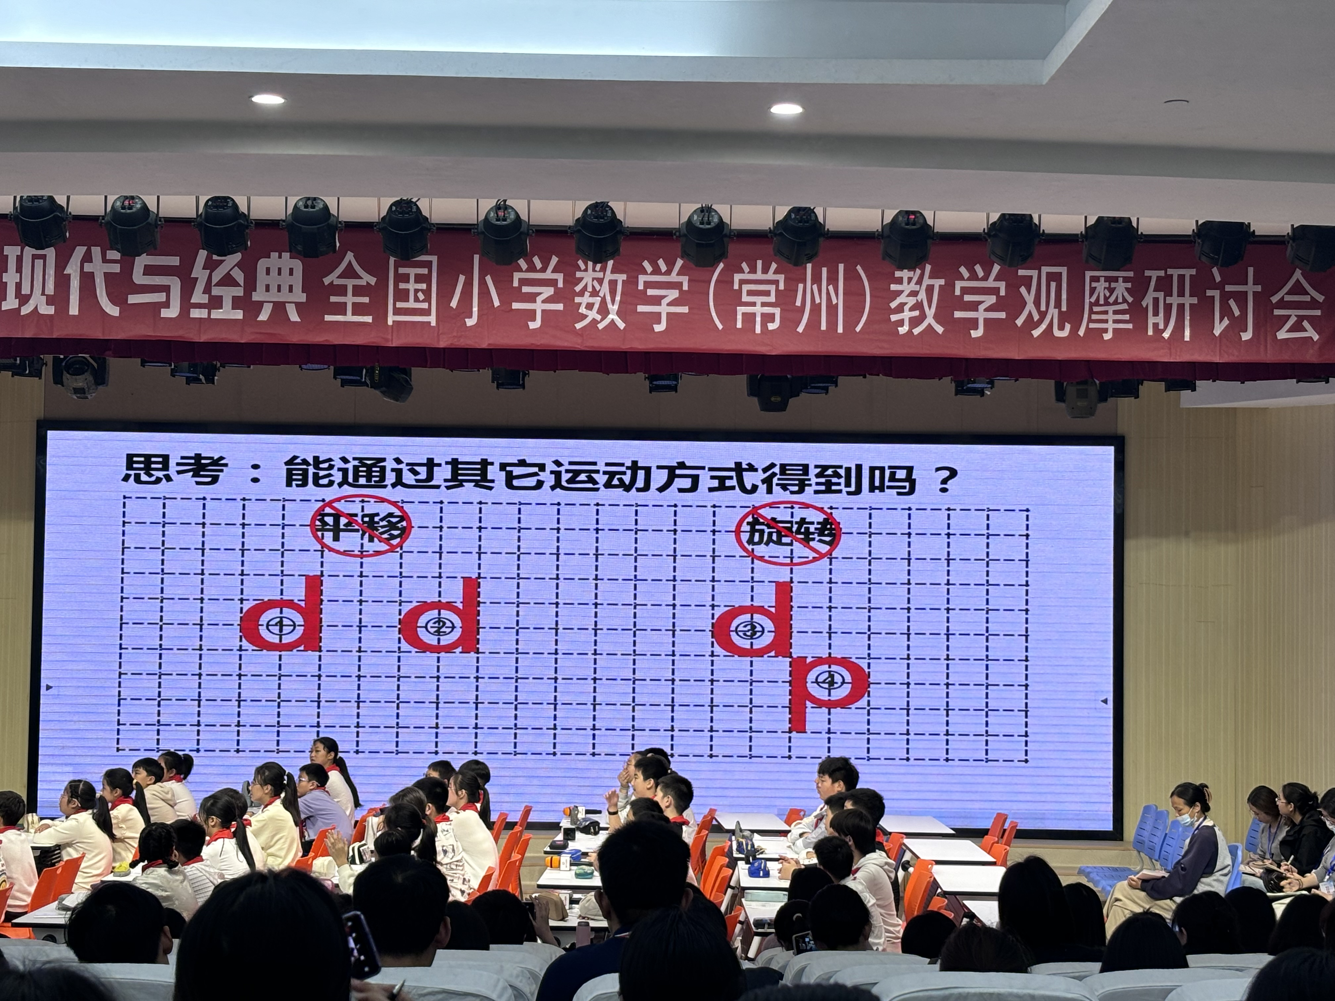
结合困难学生提出四人小组讨论：这些运动方式有什么联系？
（利用轴对称）
生1:图1向下-向上-向右得到图2
生2:图1向右-向右得到图2
那么图3到图4呢？
生1:图3向下-向右得到图4
师：聚焦生2，两次轴对称可以得到平移后的效果，且两条对称轴互相平行；聚焦图3到图4的两次轴对称运动，两条对称轴互相垂直。
总结：平移、旋转和轴对称都属于图形的运动，且可以互相转换
追问图1到图2不平移、不轴对称你还可以得到吗？
生：可以，利用旋转，上台展示旋转的过程
师：明确旋转中心点和方向。
小结：平移、旋转和轴对称之间确实存在关联。
四叶草的练习

全课小结。
板书设计：
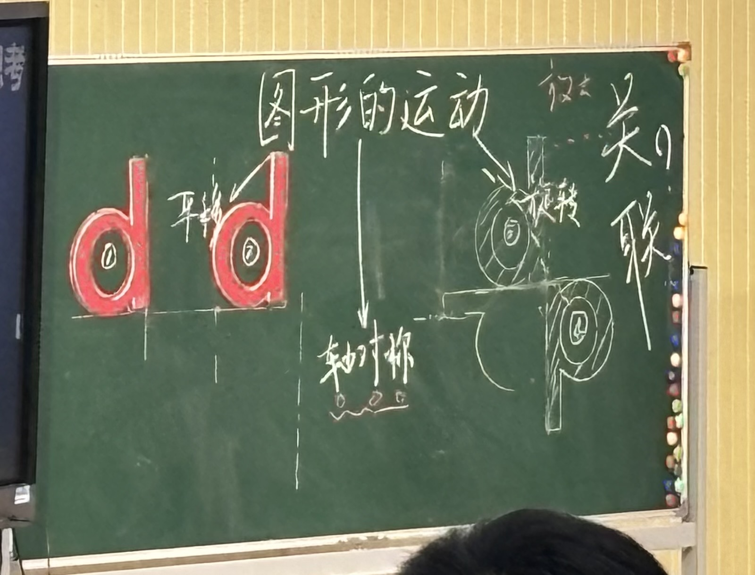
os：非常有意思的一节课！

